**Schappenplan**

Een schappenplan of schapformule is een manier waarop artikelen in een presentatiemeubel moet worden geplaatst. Afhankelijk van verschillende factoren (seizoen, nieuwe artikelen, tegenvallende verkoop, etc.) worden schappenplannen aangepast. Een geregelde bestelling en aanvoer van de producten zorgt ervoor dat de stellingen gevuld blijven.

Bij schappenplannen is goed nagedacht hoe artikelen te plaatsen. Nieuwe producten plaats je waar mogelijk op ooghoogte. Ook artikelen van een A-merk zet je meestal op ooghoogte omdat je hier de meeste wint op kunt maken. Maar je kunt je ook voorstellen dat een nieuwe collectie grasmaaiers op ooghoogte erg onhandig is….

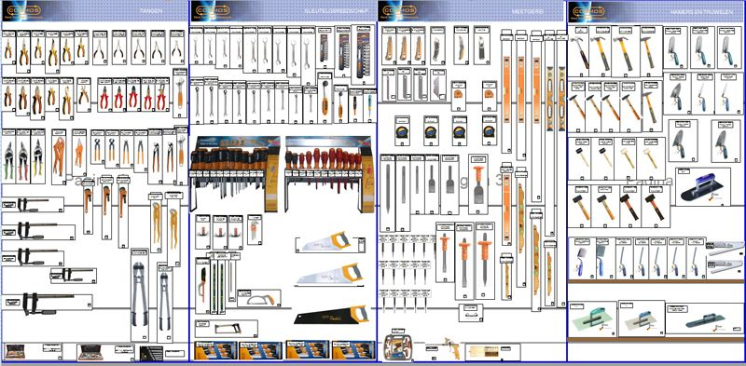

In veel gevallen zijn er op ‘het hoofdkantoor’ al mensen bezig geweest met het uitdenken van het meest ideale schappenplan en hoef je dat in de praktijk slechts uit te voeren. Bij ketenbedrijven (Intratuin, Tuinland, Ranzijn, etc.) zie je vaak dat voor alle vestigingen één soort schappenplan is opgesteld.

Elke winkelketen heeft zijn eigen logo, lettertype en kleurgebruik. Elke keten heeft ook vaste afdelingen en schappenplannen. Vaak hebben deze winkels ook een soortgelijke routing door de winkel, afhankelijk van het pand waarin ze zijn gevestigd. Dit leidt tot herkenbaarheid bij klanten en meer omzet. Het schappenplan helpt daarbij.

Bij een keten wordt een schappenplan centraal bedacht en uitgeprobeerd op een proeflocatie. Dit plan met eventueel voorbeeldfoto’s en bijgeleverde schapkaarten gaat naar de winkel van de keten. Dit is zo gedetaillerd opgesteld dat een willekeurige medewerker met wat gevoel voor presenteren het plan kan lezen en uitvoeren. Van dit plan mag een winkel in principe niet afwijken.

Aan zo’n schappenplan zitten voor- en nadelen. Zo is alles al bedacht en wordt het kant-en-klaar aangeleverd. Dit heeft als voordeel dat het de eigenaar een hoop tijd en werk scheelt en je hebt niet veel creatief personeel nodig om je winkel steeds weer om te toveren.

Nadeel is dat je weinig vrijheid hebt om zelf producten of kleuren te kiezen. Daarnaast is er weinig mogelijkheid om in te spelen op lokale evenementen.

